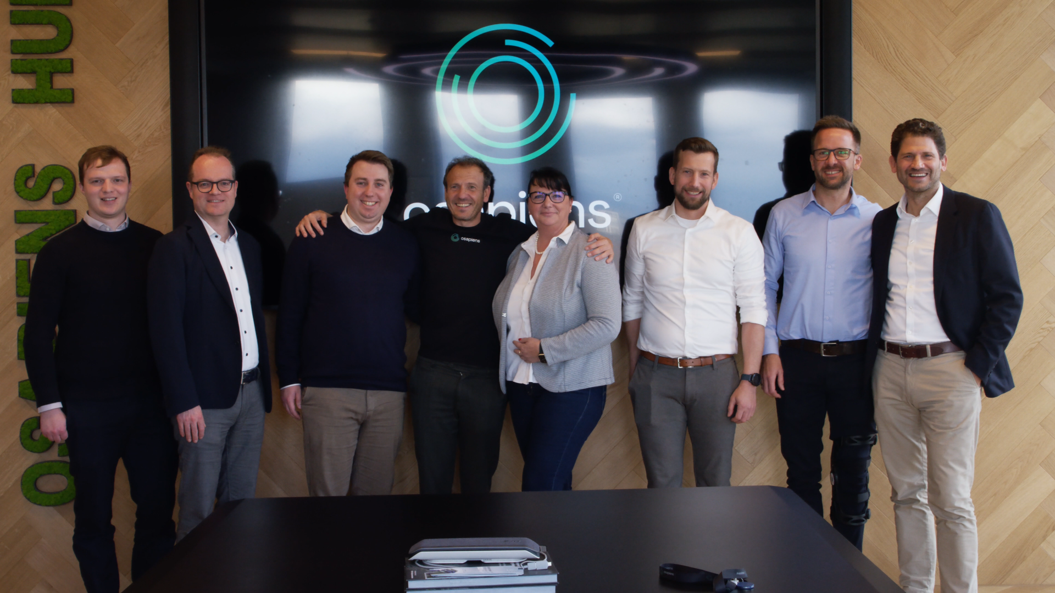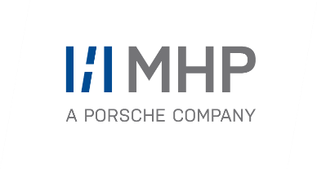

Die Management- und IT-Beratung MHP startet eine neue, strategische Partnerschaft mit osapiens, einem führendem Plattformbetreiber für digitale ESG-Lösungen. (v. l. n. r. Niklas Brenten, MHP; Bastian Kempe, MHP; Alexander Appel, MHP; Alberto Zamora (CEO osapiens), Anke Höller, MHP; Jens Ellermann, MHP; Christian Schleich, osapiens; Thilo Greshake, MHP. (Foto: osapiens)

PRESSE-INFORMATION

10. Februar 2025

**MHP schließt Partnerschaft mit dem ESG-Spezialisten osapiens**

**MHP und osapiens: Gemeinsam zu mehr Sustainable Impact**

**Presse-Kontakt**

MHP Management- und IT-Beratung GmbH

**Benjamin Brodbeck**

Leitung Öffentlichkeitsarbeit und Presse

+49 (0) 152 33 14 58 09

[Benjamin.Brodbeck@mhp.com](mailto:Benjamin.Brodbeck@mhp.com)

[](https://www.linkedin.com/in/benjaminbrodbeck/)

**Ann Holz**

Öffentlichkeitsarbeit und Presse

+49 (0) 152 22 60 56 61

[Ann.Holz@mhp.com](mailto:Ann.Holz@mhp.com)

[](https://www.linkedin.com/in/ann-holz/)

MHP Media / Newsroom

https://www.mhp.com/de/insights/newsroom

* Neue, strategische Partnerschaft zwischen MHP und osapiens, einem führenden Plattformbetreiber für digitale ESG-Lösungen
* Diese hilft Unternehmen dabei, möglichst einfach ihre Sustainability-Compliance-Anforderungen umzusetzen
* Kooperation zielt insgesamt darauf ab, Unternehmen kosteneffizient und ganzheitlich bei der ökologischen Transformation zu begleiten

**Ludwigsburg** – Die weltweiten ESG-Richtlinien verpflichten Unternehmen dazu, stärker auf die ökologischen Auswirkungen ihres Handelns zu achten und über diese umfassend zu berichten. Um die Verpflichtungen in den Bereichen Environmental, Social and Governance (ESG) umsetzen zu können, benötigen sie neben einer intelligenten Nachhaltigkeitsstrategie und effizienten Prozessen vor allem leistungsfähige Digitalisierungstools. Damit lassen sich alle relevanten Kennzahlen und Messgrößen – vom Quellsystem ausgehend – erfassen, auswerten und konsolidieren.

Für neue Lösungen aus einer Hand haben die Management- und IT-Beratung MHP und osapiens, einer der führenden ESG-Plattformanbieter, nun eine strategische Partnerschaft beschlossen.

Markus Wambach, Group COO bei MHP, erklärt hierzu: „Mit unserer Management- und IT-Expertise im Bereich Sustainability und den digitalen Lösungen von osapiens ermöglichen wir Unternehmen eine einfache, effiziente und zielgerichtete Erfüllung aller regulatorischen Nachhaltigkeitspflichten. Wir begleiten sie so ganzheitlich bei der ökologischen Transformation – von der Strategiefindung bis zur praktischen Implementierung. Und nicht nur das: Durch Effizienzgewinne steigern wir gleichzeitig die wirtschaftliche Profitabilität unserer Kunden.“

Alberto Zamora, CEO bei osapiens, fügt hinzu: „Die Partnerschaft mit MHP bedeutet uns sehr viel. Es gibt wenige Firmen, die im Bereich Nachhaltigkeit in der Industrie so eine Kompetenz haben. Wir glauben, dass wir gemeinsam vielen Firmen helfen können, die Bürokratie durch Automatisierung und KI zu meistern und das Thema Nachhaltigkeit nicht nur als Kostenfaktor zu sehen, sondern auch als Vorteil zu nutzen.“

Mit der einzigartigen digitalen Plattform – dem osapiens Hub – und der tiefgehenden fachlichen Expertise im Bereich Sustainability von MHP ermöglicht die Partnerschaft die digitale und nachhaltige Transformation von Unternehmen.

Alexander Appel, Manager Sustainability Transformation bei MHP, ergänzt hierzu: „Mit dem digitalen Mindset von osapiens und MHP sowie unserer Industrieexpertise können wir die Komplexität der Sustainability-Regulatorik nicht nur effizient managen, sondern legen vielmehr den Fokus auf Geschwindigkeit bei der Transformation – wirtschaftlich erfolgreich und mit echtem nachhaltigem Impact. Ganz im Sinne der MHP Mission: We create digital futures with sustainable impact for the world!”

**Ein Bild, das Text, Schrift, Grafiken, weiß enthält.
**

**Über MHP**

Als Technologie- und Businesspartner digitalisiert MHP seit 28 Jahren die Prozesse und Produkte seiner weltweit rund 300 Kunden in den Bereichen Mobility und Manufacturing und begleitet sie bei ihren IT-Transformationen entlang der gesamten Wertschöpfungskette. Für die Management- und IT-Beratung steht fest: Die Digitalisierung ist einer der größten Hebel auf dem Weg zu einem besseren Morgen. Daher berät das Unternehmen der Porsche AG sowohl operativ als auch strategisch in Themenfeldern wie beispielsweise Customer Experience und Workforce Transformation, Supply Chain und Cloud Solutions, Platforms & Ecosystems, Big Data und KI sowie Industrie 4.0 und Intelligent Products. Die Unternehmensberatung agiert international, mit Hauptsitz in Deutschland und Tochtergesellschaften in den USA, Mexiko, Großbritannien, Rumänien und China. Rund 5.000 MHPlerinnen und MHPler vereint der Anspruch nach Exzellenz und nachhaltigem Erfolg. Dieser Anspruch treibt MHP weiter an – heute und in Zukunft.

[www.mhp.com](http://www.mhp.com)